Opis przedmiotu zamówienia
poz. | produkt | j.m. | ilość | Parametry techniczno-użytkowe
1 | rękawice nylonowo-nitrylowe | para | 60 | Rękawice robocze ochronne wykonane są z dzianiny z przędzy nylonowej i powlekane nitrylem w części wewnętrznej dłoni i palców. Przewiewna część grzbietowa zapewniająca cyrkulację powietrza, w nadgarstku elastyczny ściągacz zapobiegający zsuwaniu się rękawic z dłoni podczas pracy i zabezpieczający przed przedostaniem się nieczystości do wnętrza. Bezszwowy, dopasowany krój. Powłoka nitrylowa odporna na działanie olejów, smarów, produktów ropopochodnych i brudu. Kategoria ochronna 3. Dostępne w rozmiarach od S do XL . Długość min 220 mm dla rozmiaru S ; min 260 mm dla rozmiaru XL. Spełnia wymagania norm EN-388:2016 (3121x). Sprzedawane w parach.
2 | rękawice nitrylowe wzmocnione | para | 20 | Odporne chemicznie rękawice ochronne z kauczuku syntetycznego z powierzchnią nitrylową. Nieprzepuszczalne dla cieczy, posiadające właściwości chemoodporne na oleje, substancje ropopochodne, smary, n-heptan, wodorotlenki, kwasy, amoniak i formaldehyd. Powierzchnia robocza chwytna wykończona przeciwpoślizgowym protektorem. Wewnątrz znajduje się flok bawełniany absorbujący pot. Posiadają przedłużony mankiet , długość min. 33 cm i grubość materiału min. 0,38 mm. Dostępne są w rozmiarach od XS do XXL. Kategoria ochronna 3 . Spełnia wymagania norm EN-388:2016 (2001x) ; EN-ISO-374-1:2016/Type A (JKLOPT). Sprzedawane w parach.
3 | rękawice termiczne | para | 26 | Ochronne rękawice termiczne wykonane z szytego wkładu z bawełnianego dżerseju natryskiwanego powłoką z neoprenu. Wydłużony mankiet chroniący dłoń i część przedramienia. Długość rękawicy min. 34 cm ,szeroki mankiet ułatwiający wkładanie i zdejmowanie, kolor czarny. Zabezpieczają dłonie przed krótkotrwałym kontaktem z temperaturą do 260°C. Antypoślizgowa powierzchnia gwarantująca pewny chwyt. Dostępne w rozmiarach S-XL. Spełnia wymagania norm EN-388:2016 (2242x) ; EN-407:2004 (x2xxxx).Sprzedawane w parach.
4 | rękawice skórzano-tkaninowe | para | 16 | Ochronne rękawice z miękkiego i elastycznego bawełnianego dżerseju wzmocnionego w części wewnętrznej dłoni oraz na palcach skórą kozią wyprawianą na lico. Kolor tkaniny granatowy, skórzane obszycie białe. W mankiecie zapięcie na rzep zapobiegający zsuwaniu się rękawic z dłoni podczas pracy i zabezpieczający przed przedostaniem się nieczystości do wnętrza. Dostępne w rozmiarach S-XL (7-10). Spełnia wymagania normy EN-420. Sprzedawane w parach.
5 | rękawice nitrylowe bezpudrowe z teksturą | opakowanie 50szt | 20 opakowań | Jednorazowe rękawice nitrylowe pakowane w opakowania po min. 50 sztuk, wykonane z syntetycznego kauczuku nitrylowego - guma butadienowo-akrylonitrylowa . Chlorowane wnętrze dla ułatwienia zakładania, brak środka pudrującego , teksturowana struktura części chwytnej zakończone równo rolowanym brzegiem w nadgarstku. Dostępne w kolorze czarnym lub pomarańczowym, w rozmiarach od M do XXL , długość: ≥ 240 mm. Posiadają deklarację zgodności CE, spełniające wymagania normy EN ISO 374-1:2016- Typ B (KPT)
6 | buty robocze męskie | szt. | 6 | Półbuty ochronne męskie, część wierzchnia wykonana ze skóry nubukowej wzmocniona w części przedniej i tylnej kauczukiem termoplastycznym ( TPR). Wyposażone w kompozytowy podnosek oraz polimerową elastyczną wkładkę antyprzebiciową. Wnętrze buta z wymienną wyściółką, Podszewka z dzianiny siatkowej zapewniająca odpowiednią cyrkulację powietrza zapobiegającą przegrzewaniu się stóp. Buty wiązanie sznurowadłami. Buty bez elementów metalowych. Podeszwa w klasie SRA gumowa o właściwościach antypoślizgowych, odporna na olej napędowy. Absorpcja energii w części piętowej redukująca drgania podczas chodzenia. Zabudowana pięta oraz cholewa przytrzymująca staw skokowy. Obuwie robocze w klasie S3 SRA zgodnie z normą BHP EN-20345. Kolor czarny z wstawkami w innym kolorze. Dostępne w rozmiarach EU 39-47.
7 | buty robocze damskie | szt. | 9 | Damskie półbuty bezpieczne kategorii S3 ESD HI CI SRC wykonane z wodoodpornej skóry licowej. Zaprojektowane i przystosowane specjalnie dla kobiet. Obuwie nie zawiera elementów metalowych. Cholewka wykonana z wodoodpornej skóry licowej. Podszewka z materiału antybakteryjnego, szybkoschnącego, o bardzo dużej oddychalności i wytrzymałości na przecieranie. Buty wyposażone we wkładkę chroniącą przed przebiciem na całą powierzchnię stopy, podnosek kompozytowy chroniący stopę przed uderzeniami o energii do 200J. Antypoślizgowa podeszwa odporna na działanie olejów, benzyny i innych organicznych rozpuszczalników (SRC). Skuteczna izolacja podeszwy przed ciepłem (HI) i zimnem (CI). Obuwie zgodne z wersją normy EN ISO 20345:2011 - kategoria S3 HI CI SRC. Dostępne w rozmiarach EU 36-42.
8 | kalosze męskie | szt. | 5 | Kalosze męskie wykonane z tworzywa PCV, wysokość pod kolano, posiadające podeszwę antypoślizgową, z obcasem do 3 cm, wyściółka z włókniny wymienna, w kolorze granatowym lub czarnym, dostępne w rozmiarach od 41 do 47, tęgość buta G-H.
9 | kalosze damskie | szt. | 9 | Kalosze damskie wykonane z tworzywa PCV, krótkie za kostkę, posiadające podeszwę antypoślizgową, z obcasem do 3 cm, wyściółka z włókniny wymienna, w kolorze granatowym lub czarnym, dostępne w rozmiarach od 36 do 42, tęgość buta G-H.
10 | spodnie robocze | szt. | 4 | Spodnie ogrodniczki męskie wykonane z płótna w składzie o składzie min. 35% bawełny oraz max. 65% poliestru, gramatura min. 190 g/m2 posiadające wstawki wzmacniające i kieszenie na nakolanniki, rozporek zapinany na metalowy zamek, szelki z możliwością regulacji i wstawkami gumowymi, ze sprzączkami z tworzywa sztucznego umożliwiającymi szybkie odpinanie, posiadają kieszenie na małe narzędzia lub na telefon,  lewa kieszeń na udzie z zapięciem na rzep, 2 tylne kieszenie, w kolorze szarym, granatowym lub czarnym, kolorystycznie dopasowane do odzieży wskazanej w pozycji 11. pakowane pojedynczo, w rozmiarach od S do 4XL(46-64 EU).
11 | kurtka robocza | szt. | 4 | Kurtka robocza męska wykonana materiału o składzie min. 65 % poliestru oraz min. 35 % bawełny o gramaturze min. 190 g/m², posiadająca wstawki wzmacniające wykonane z poliestru o gramaturze 220 g/m², na plecach podszewka z poliestrowej siateczki, z długim rękawem zakończonym mankietem z zapięciem na rzep, na wysokości klatki piersiowej 2 kieszenie po prawej stronie dwie szlufki na długopis oraz kieszeń zapinaną na rzep na telefon komórkowy, po lewej stronie kieszeń o regulowanej wielkości z patką zapinaną na rzep, 2 kieszenie symetryczne w talii z naszytymi dodatkowymi przedziałkami na małe narzędzia zapinane na rzepy. Bluza zapinana na zamek z cięgnem z krytą listwą zapinaną na rzepy, w rozmiarze od S do 4XL.W kolorze szarym, granatowym lub czarnym, kolorystycznie dopasowana do odzieży wskazanej w poz. 10
12 | bluza polarowa damska | szt. | 1 | bluza polarowa damska wykonana z poliestru w 100 % o gramaturze min. 270g/m² wykonany z materiału posiadającego certyfikat Oeko-Tex, z długim rękawem, zapinanym na zamek błyskawiczny, ściągacze od wewnętrznej strony na mankietach i w pasie, stójka osłaniająca szyję, posiadający trzy kieszenie , w kolorze szarym, zielonym lub niebieskim, dostępna w rozmiarach od S do XXL.
13 | bluza polarowa męska | szt. | 1 | bluza polarowa męska wykonana z poliestru w 100 % o gramaturze min. 270g/m² wykonany z materiału posiadającego certyfikat Oeko-Tex, z długim rękawem, zapinanym na zamek błyskawiczny, ściągacze od wewnętrznej strony na mankietach i w pasie, stójka osłaniająca szyję, posiadający trzy kieszenie , w kolorze szarym granatowym lub czarnym , dostępna w rozmiarach od S do XXL.
14 | kurtka zimowa | szt. | 5 | Kurtka męska ciepłochronna - fason parka, ze zintegrowanym kapturem wykonana z poliestrowego powlekanego poliuretanem odporna na deszcz i wiatr oraz wzmocniona poliestrem, kołnierz typu stójka z zapięciem wyłożony polarem, z długim rękawem zakończona mankietami wewnętrznymi ze ściągaczami. Kurtka posiada 2 boczne kieszenie i 2 na piersi z zapięciem na suwak, wewnętrzna na rzep, nici wzmacnianie ,materiał ociepliny wykonany z włókien poliestrowych o gramaturze min. 200 g/m² . dostępne w kolorze szarym, granatowym, czarnym lub oliwkowym, z lamówkami w kolorze kontrastowym , pakowana pojedynczo, dostępna w rozmiarach S-4XL.
15 | kurtka bezrękawnik | szt. | 11 | Bezrękawnik ocieplany damski, materiał wierzchni wykonany w 100% z nylonu(poliamid) odporny na deszcz oraz wiatr. Podszewka polarowa o gramaturze min 160g/m2 w kontrastującym kolorze. dwie zewnętrzne zapinane na suwak. Krój dopasowany do damskiej sylwetki. Dostępne w kolorach: zielonym, czerwonym, granatowym, z kontrastowymi wstawkami ,dostępna w rozmiarach XS-2XL
16 | koszula długi rękaw | szt. | 4 | Koszula flanelowa męska wykonana z 100% bawełny o gramaturze min. 125 g/m², o maksymalnej kurczliwości materiału 2%, możliwości prania w temperaturze 60 °C, w kolorze dominującym granatowym, Kieszonka na piersi z lewej strony, Rękawy zakończone zapinanymi mankietami, Kołnierzyk w klasycznej formie, pakowana pojedynczo, dostępna w rozmiarze S-4XL (wzrost od-do/kołnierzyk od-do): od 164-94/38-46)
17 | koszula polo | szt. | 5 | Koszulka polo z krótkim rękawem wykonana ze 100% bawełny, splot włókien typu” Lacosta pique” Gramatura min. 200 g/m². Koszulka zapinana na trzy guziki pod szyją, kołnierz klasyczny wykończony szwem ograniczającym deformacje po praniu. Dostępna w kolorach granatowy, niebieski, pomarańczowy, szary, zielony, w rozmiarach S-3XL.
18 | czapka | szt. | 1 | Czapka w kolorze szarym, granatowym lub czarnym z kontrastowymi wstawkami wykonana z 100% bawełny z usztywnianym daszkiem, z tyłu możliwość regulacji obwodu na rzep lub metalowy klips oraz po bokach otwory wentylacyjne, rozmiar uniwersalny
19 | fartuch ochronny | szt. | 9 | Fartuch damski przedni z tkaniny bawełnianej o gramaturze min 235 g/m² mocowany na szyi oraz z tyłu w pasie za pomocą tasiemek, z przodu kieszonka. Brzegi obszyte tasiemką. Rozmiar uniwersalny o wymiarach min 70x70 cm. Wzrost można regulować za pomocą sprzączki.. Kolorystyka niebieski, zielony lub czerwony .
20 | fartuch roboczy | szt. | 37 | Fartuch roboczy męski wykonany w 100% z bawełny Twill o gramaturze 240 g/m2. Trzy kieszenie zewnętrzne, w tym 2 boczne oraz jedną na piersi. Długi rękaw. Fartuch zapinany na guziki. Z tyłu w pasie znajduje się patka ściągająca, dzięki której można lepiej dopasować go do sylwetki. Kolor granatowym. Spełnia wymagania normy BHP EN-ISO-13688. Dostępny w rozmiarze od S do XXL (48-62 EU)
21 | fartuch laboratoryjny damski | szt. | 8 | Fartuch laboratoryjny damski długi rękaw, taliowany, zapinany na napy. Trzy kieszenie, dwie boczne , jedna na piersi, długie rękawy zakończone mankietem, materiał: bawełna min 35% + Poliester max 65%, gramatura: min 205 g/m², kolor biały. Dostępne rozmiary S-XXL
22 | fartuch laboratoryjny męski | szt. | 17 | Fartuch laboratoryjny damski długi rękaw, zapinany na napy. Trzy kieszenie, dwie boczne , jedna na piersi, długie rękawy zakończone mankietem, materiał: bawełna min 35% + Poliester max 65%, gramatura: min 205 g/m², dostępne kolory biały, szary, granatowy. Dostępne rozmiary S-3XL
23 | okulary ochronne | szt. | 10 | Okulary laboratoryjne ochronne, przeciwodpryskowe, wykonane z poliwęglanu wysokiej przeźroczystości, odporne na zarysowania. Możliwość użytkowania ich wraz z okularami korekcyjnymi. Zauszniki stanowią dodatkową ochronę skroni. Klasa optyczna 1. Rozmiar uniwersalny. Zgodne z normą EN 166.
24 | półmaska przeciwpyłowa FFP1 | szt. | 50 | Przeciwpyłowa półmaska filtrująca klasa FFP1 ;Wyposażona w nakładkę nosową, mocowanie za pomocą przesuwnych dwóch taśm mocujących "nagłowia", które gwarantują stabilność osadzenia maski. Trójwarstwowa struktura maski przeciwpyłowej, ze zgrzewem na obrzeżach, zapewniające swobodę oddychania , włóknina filtrująca o wysokiej skuteczności, brzegi zgrzewane dla lepszej szczelności i sztywności. Uszczelnienie nosa przed zassaniem niefiltrowanego powietrza uszczelką nosową z pianki polietylenowej, anatomiczne dopasowanie do kształtu twarzy; spełnia normę EN-149:2001 + A1:2009
25 | kask ochronny | szt. | 3 | Kask ochronny regulowany pokrętłem i wentylowany. Potnik z impregnowanej bawełny. Wentylowana skorupa wykonana z tworzywa ABS odpornego na promienie UV. Rozmiar uniwersalny , kolor biały; zgodny z normą BHP EN-397:2012 . Możliwość mocowania akcesoriów ochronnych; regulacja obwodu pokrętłem ; waga do 300 gram.
Dodatkowe parametry techniczno-użytkowe:
- Dodatki z tworzyw sztucznych np. zatrzaski, guziki, klamry powinny być odporne na przewidziane zabiegi konserwacyjne.
- Dodatki metalowe np. zatrzaski, guziki, klamry powinny być wykonane z materiałów, które nie ulegają korozji w procesie konserwacji i użytkowania.
- Wszystkie elementy narażone na rozerwania lub wyrwanie winny być szczególnie wzmocnione, np. nitem lub wielokrotnie przeszyte.
- Do mocowania zatrzasków, guzików i wykonania dziurek należy stosować co najmniej dwie warstwy materiału.
- Wyroby muszą posiadać instrukcje przechowywania i konserwacji oraz instrukcje użytkowania sporządzone w języku polskim.
- Wyklucza się możliwość wyłącznie chemicznego czyszczenia odzieży. Do każdej sztuki asortymentu odzieży powinna być naszyta metka (lub informacja dołączona do odzieży w innej formie) o sposobie konserwacji, prania itp.

Wykaz rozmiarów dla odzieży ochronnej :

Wymagania:

- Wymagana jest rozmiarówka podana w poszczególnych asortymentach. Dokładne rozmiary Zamawiający poda Wykonawcy w dniu zawarcia umowy wówczas zostanie określony rozmiar na podstawie danych zawartych w poniższych tabelach:

- Odzież męska

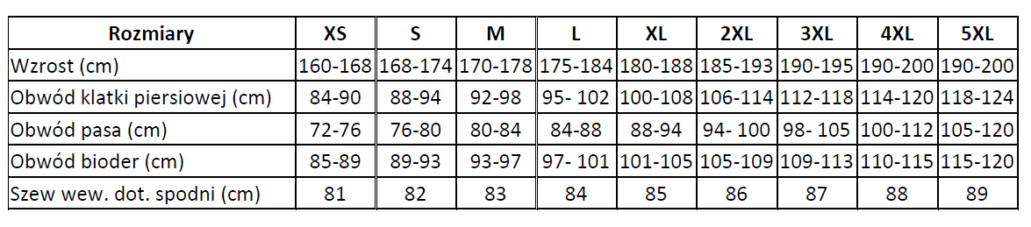
- Odzież damska
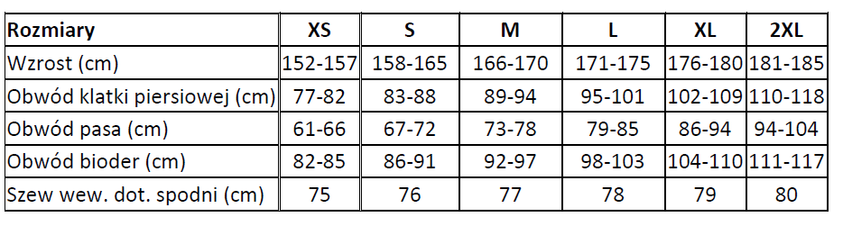
- Obuwie
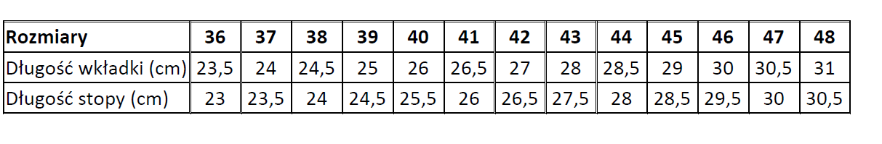

Gwarancja 12 miesięcy, liczony od daty podpisania protokołu odbioru.

